BÄSTA STARTEN- Gnesta/ Trosa Brukshundsklubb välkomnar dig som medlem på föreläsning med Maria Brandell
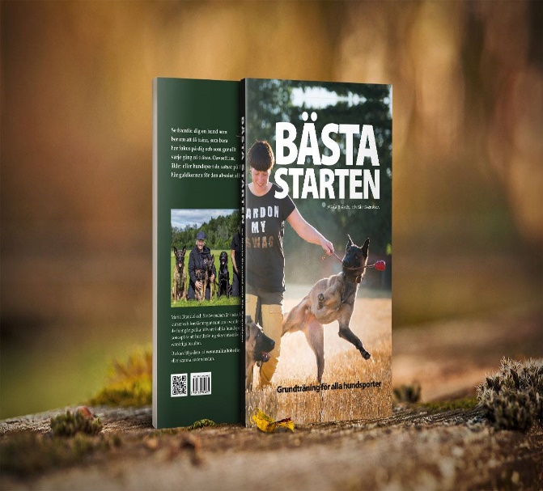
Bästa starten - Se framför dig en hund som ber om att få träna, som bara har fokus på dig och som ger allt varje gång ni tränar. Oavsett ras, ålder eller hundsport du satsar mot är starten och grunderna detsamma. I den här praktiska föreläsningen med några exempelhundar visar Maria hur du skapar engagemang, bygger en fungerande helhet och lär hunden delar som gör momenten enklare att träna in. Sist men inte minst du lär dig ett motiverande och inspirerande koncept du kan använda i varje träning.

Föreläsningen sker måndag 31/8 klockan 18-21 (med paus) på brukshundsklubben. Föreläsningen sker utomhus (utan hund). Vi följer folkhälsomyndighetens rekommendationer och begränsar antal deltagare samt var och en tar med eget fika. Anmälan: https://simplesignup.se/event/169364 Böcker finns till försäljning, Välkomna!

